ENTRAINEMENT : Etude de document statistique : 6 points

Document : Evolution des cotisations d’assurances et de l’inflation entre 2010 et 2024 en France
Valeurs exprimées en pourcentage
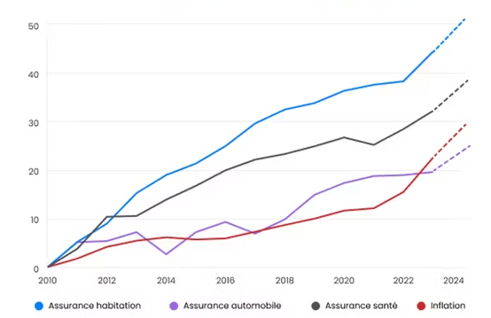
Source : L’essentiel de l’assurance.fr 2025

Question 1 : Quelle est l’évolution de l’assurance santé entre 2010 et 2024 ?

Question 2 : A l’aide du document et de vos connaissances, montrez que ces augmentations d’assurances habitation, automobile et santé relèvent en partie de l’aléa moral.

